FACULTAD DE INGENIERÍA MECÁNICA REPRESENTA EXITOSAMENTE A LA USTA EN HOLANDA

La Facultad de Ingeniería Mecánica de la Universidad Santo Tomás participó en el 12th International Symposium on Computer Methods in Biomechanics and Biomedical Engineering CMBBE2014, organizado por el Departamento de Ingeniería Biomédica de University of Technology Eindhoven y realizado en la ciudad de Ámsterdam (Holanda) del 13 al 15 de octubre de 2014. Tres docentes de la Facultad, adscritos al grupo de investigación GEAMEC, realizaron las siguientes ponencias:
Oscar Rodrigo López Vaca: Mechanobiological model of trabecular bone modeling and remodeling.
Carlos Alberto Narváez Tovar: Contact stress distribution in the infant reduced hip joint with the pavlik harness treatment: a 3D computational model using discrete element analysis.
Marco Antonio Velasco Peña: Bone Tissue Regeneration in a Biodegradable Scaffold considering Chemical and Mechanical Stimulus.
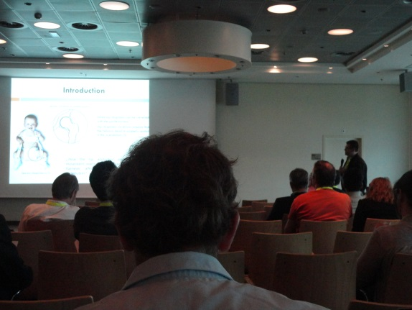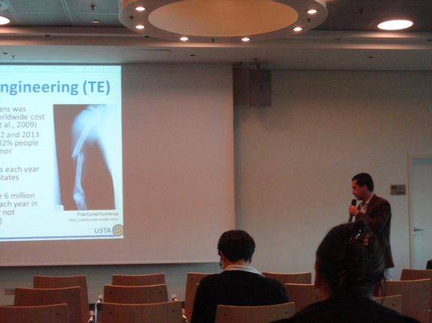
Estas ponencias son producto de las tesis doctorales que los profesores han venido adelantando con el apoyo de la Universidad y posicionan a la USTA como una de las universidades latinoamericanas con mayor frecuencia de participación en este importante evento, el cual congrega a los sectores académico e industrial relacionados con los métodos computacionales en biomecánica e ingeniería biomédica. La participación en el evento permitió establecer importantes contactos con los investigadores Víctor Acosta y Olfa Trabelsi (École des Mines de Saint Etienne, Francia), Víctor Huayamave (University of Central Florida, Estados Unidos), Maria Ángeles Pérez (Universidad de Zaragoza, España) y Juan Carlos Vanegas (University of Technology Eindhoven, Holanda).
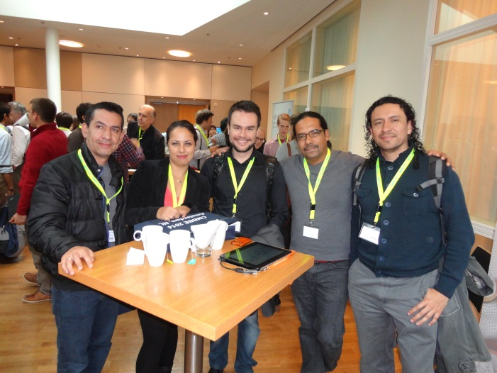
Adicionalmente, la participación en el evento facilitó que los estudiantes de Ingeniería Mecánica Andrés Checa y Daniel Herrera, quienes se encuentran en Alemania becados por DAAD en el marco del programa jóvenes ingenieros, pudieran visitar Ámsterdam y se reunieran con los profesores para dar a conocer los detalles del semestre académico que están cursando en la Technische Universität Ilmenau.
